Tema : Fantasy

Judul : Mr. Obama go to Asgard

Layout :

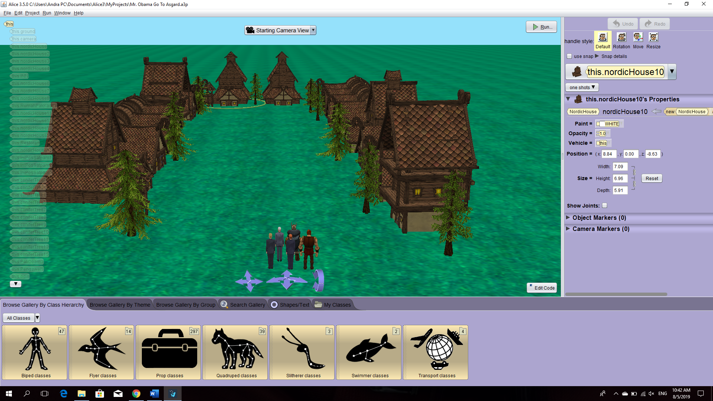

Tokoh : Odin, Mr. Obama, Thor, Pengawal 1, Pengawal 2

Properti : Nordic House, Nordic Outpost, Conifer Tree

Cerita :

Pada suatu hari Pak Obama berserta dua pengawal pribadi sekaligus kepercayaannya sedang melakukan kunjungan wisata ke Asgard. Disana mereka disambut dengan hangat oleh kepala desa Asgard yang bernama Odin yang ditemani oleh anaknya yaitu Thor. Setelah memberikan sambutan yang hangat Odin selaku kepala desa Asgard membawa Pak Obama berkeliling Asgard hingga tak terasa waktu pun telah menjelang sore. Odin pun akhirnya mengantar Pak Obama dan rombongannya menuju Penginapan mereka.

Setelah hamper dua jam beristirahat tepatnya pada waktu makan malam Pak Obama sedang bingung mengenai menu makanan apa yang akan ia dan rombongannya makan, akhirnya salah sorang dari mereka menyarankan untuk pergi ke restoran ternama di Asgard dan membeli makanan terbaik mereka. Sesampainya disana mereka pun dikejutkan dengan harga makanan yang sangat murah, ditambah menu makanannya pun banyak yang enak, tak heran kenapa restoran tersebut mendapat gelar restorant terbaik. Setelah makan malam Pak Obama dan rombongannya pun memutuskan untuk kembali ke penginapan dan beristirahat.

